Психологическая акция «Аптечка для души»

Нам всем зачастую не хватает времени, мы устаем, не успеваем, выгораем…
Так важно иногда на минутку остановиться и вдохновиться для того, чтобы активно и с удовольствием жить, любить, творить и мечтать!
Сегодня каждый из Вас, приводя ребенка в группу, имеет возможность вытянуть из «Аптечки для души» карточку с позитивным высказыванием или установкой.
Эту карточку непременно нужно забрать с собой для вдохновения!

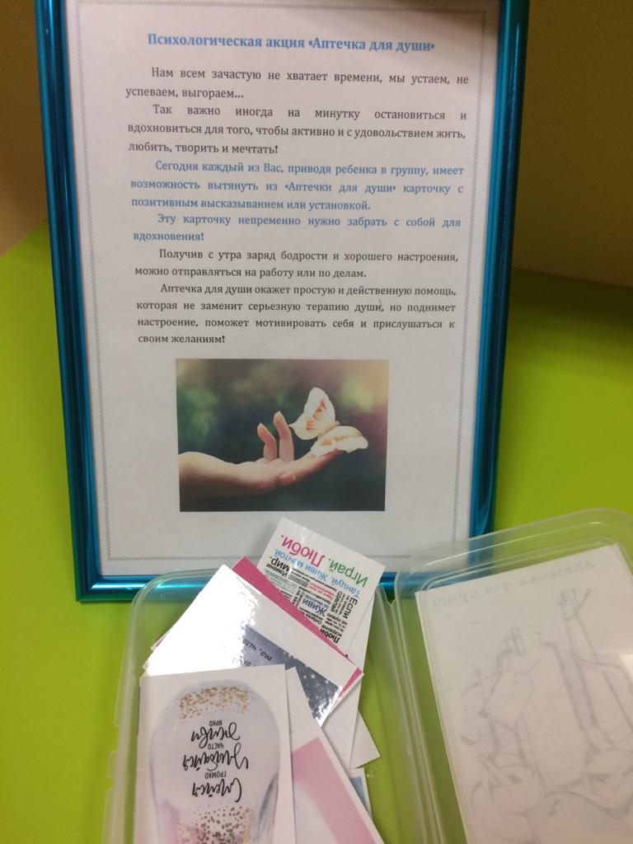
Получив с утра заряд бодрости и хорошего настроения, можно отправляться на работу или по делам.
Аптечка для души окажет простую и действенную помощь, которая не заменит серьезную терапию души, но поднимет настроение, поможет мотивировать себя и прислушаться к своим желаниям!

